关于2010年高中毕业年级
第三次质量预测有关问题的通知

各县（市）区教研室，市区各高、完中：
现将2010年郑州市高中毕业年级第三次质量预测的有关问题通知如下：
一、考试时间
时间 | 5月6日 | 5月7日
上午9:00—11:30 | 语文 | 文科综合/理科综合
下午15:00—17:00 | 数学 | 外语

二、领卷安排
时 间 | 领取单位 | 领取地点
5月5日  上午8:30—11:30 | 县（市）区教研室 | 郑州八十中  （农业路与桐柏路交叉口往西200米路南）
5月5日  下午2:00—5:00 | 市区各高、完中 | 郑州八十中  （农业路与桐柏路交叉口往西200米路南）

三、评卷与成绩反馈
1、本次质量预测不再统一组织评卷工作，各单位按照统一制定的评分标准组织评卷。
2、各校把全部考生（文理分开）的各科成绩合成为EXCEL电子表格后，以“XX学校高三三测成绩”为文件名，以电子邮件附件形式发送到zzqmks@zzedu.net.cn
示例：
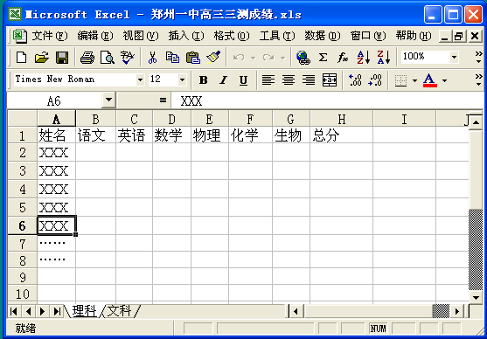

3、英语成绩不含听力分数。计算方式为：
（英语总分—听力分）×1.25
4、成绩报送须在5月12日前完成。
5、市教研室在对成绩进行汇总统计后，提供相关数据供各单位参考。

郑州市教育局教学研究室
二○一○年四月二十二日

